Умеешь ли оценивать задачи? Как ты это делаешь? Как часто попадаешь в оценку?
Должен отметить, что это не моя сильная сторона, и, возможно, результат будут не совсем точным.
Если это не критично, я постараюсь дать свою оценку, но, возможно, будет лучше перепроверить мои расчеты.
Я пробовал оценить задачи ранее. Но делал это не часто.

Делаешь ли декомпозицию задач?
Да. Постоянно этим занимаюсь. В этом суть программирования.

Как тестируешь свою работу?
Есть разные виды тестирования. Я сталкивался с юнит и e2e. Я использовал PyTest и Selenium.

Имеется ли навык администрирования UNIX серверов?
Ранее я работал на Linux Mint около 15 лет. По работе приходилось сталкиваться и с серверами. Но это были какие-то элементарные вещи.

На какие порты могут по умолчанию приходить веб-запросы?
80 и 443

Используешь ли в разработке Docker?
Да

GIT:
Вот команды, которые я использую чаще остальных:
git stash
git checkout master
git pull
git checkout -b new_master
git add –all
git reset
git commit -m “new_commit”
git rebase -i o458enw49
git push
git merge
git push origin +HEAD
git reset HEAD^
git branch -D new_master
git push origin --delete new_master

Какие преимущества работы в Git'е видишь?
Git — это мощный инструмент для управления кодом, который улучшает качество разработки, упрощает командную работу и позволяет легко решать возникающие проблемы.

Разница между pull и fetch?
Fetch только загружает изменения не выполняя слияния. Pull выполняет fetch и merge.

Разница между merge и rebase?
Merge — слияние, создает объединяющий коммит. Rebase — перемещение. Я в совместной работе использовал только merge. Rebase использую для объединения повторяющихся комитов.

OOP (Инкапсуляция, Наследование, Полиморфизм)
Инкапсуляция: принцип по которому нужно все ненужное закрыть. Открыть только нужное.
Наследование: принцип позволяющий перенимать свойства и методы объектов, строя иерархические модели.
Полиморфизм: принцип позволяющий классам иметь единый интерфейс взаимодействия.

Умеешь ли использовать xDebug для построчной отладки кода?
xDebug существенно упрощает некоторые процессы.

Как находишь методы в битриксе, если в техническом описании их нет?
https://doc.budagov.ru/index.html
grep -Pzo -r -n --include="*.php" "\"bitrix:news[\s\S]*\"IBLOCK_ID\" => \"32\","
grep -r -n --include="*.css" --exclude="*.min.css" --exclude="*_v1.css" "\.header a:visited" .
debug_backtrace
get_class_methods

Что такое рекурсия? Где обычно используется?
Для повторного запуска. Много где и в древовидных структурах.

Что такое магические методы? Приведи пример использования;
Это встроенные в PHP хуки. Позволяют расширить разные возможности. Примеры: доступ к несуществующим методам или атрибутам. Изменить стандартное поведение. Изменить возвращаемые значения.

Как можно установить бесконечное время выполнения PHP-скрипта?
while true {}
Если речь о процессе запускаемом вебсервером, то set_time_limit(0); max_execution_time = 0 php_value max_execution_time 0 ini_set('max_execution_time', 0);

Если переменной $var1 присвоено значение 10 , а переменной $var2 присвоен символ var1 , каково значение $$var2 ?
10

Вызываются ли родительские конструкторы неявно внутри конструктора класса? (Написать вызов конструктора)
Нет, если дочерний класс определяет свой конструктор. parent::__construct();

Что означает $_ENV ?
Глобальный массив c переменными окружения.

Как передать переменную при навигации между страницами?
Передать что-либо на сервер можно в адресе, заголовках или теле запроса. Если речь о HTTP

Объясните, можно ли использовать один экземпляр Memcache в нескольких проектах PHP?
Да, но нужно позаботиться о namespase ключей.

Используешь ли PHPDoc?
Да, если это требуется на проекте.

Нужно создать БД(test) и в таблицах books и user продемонстрировать установку связей между таблицами с помощью внешних ключей?

Sqlite:

CREATE TABLE "categories"
(
"id" integer primary key autoincrement not null,
"title" varchar not null,
"created_at" datetime,
"updated_at" datetime
);
CREATE TABLE "tags"
(
"id" integer primary key autoincrement not null,
"title" varchar not null,
"created_at" datetime,
"updated_at" datetime
);
CREATE TABLE "posts"
(
"id" integer primary key autoincrement not null,
"title" varchar not null,
"content" varchar not null,
"image" varchar,
"likes" integer,
"is_published" tinyint(1) not null default '1',
"created_at" datetime,
"updated_at" datetime,
"deleted_at" datetime,
"category_id" integer not null,
foreign key ("category_id") references "categories" ("id")
);
CREATE INDEX "post_category_idx" on "posts" ("category_id");
CREATE TABLE "post_tags"
(
"id" integer primary key autoincrement not null,
"post_id" integer not null,
"tag_id" integer not null,
"created_at" datetime,
"updated_at" datetime,
foreign key ("post_id") references "posts" ("id"),
foreign key ("tag_id") references "tags" ("id")
);
CREATE INDEX "post_tag_post_idx" on "post_tags" ("post_id");
CREATE INDEX "post_tag_tag_idx" on "post_tags" ("tag_id");

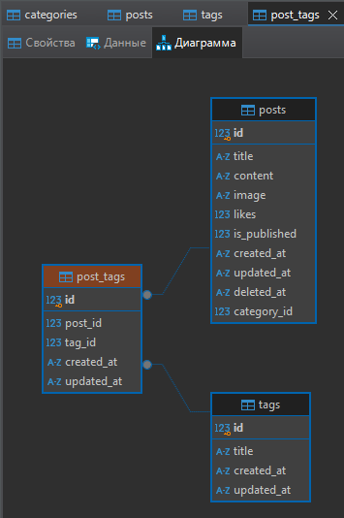
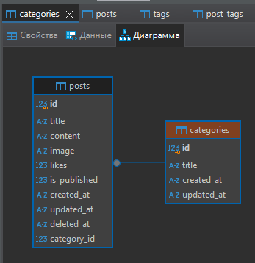
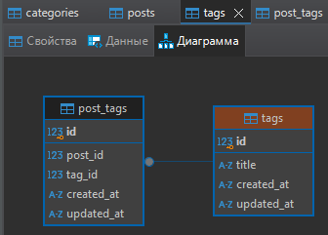
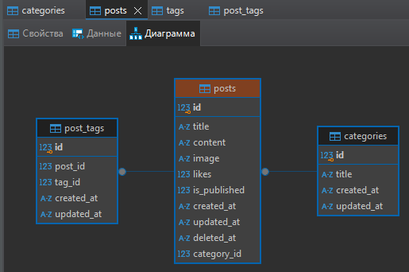

Привести пример CTE выражения. Описать для чего используется?
Используется для повторного использования результатов и создания рекурсивных запросов.
WITH sales_summary AS (
SELECT
product,
SUM(amount) AS total_sales
FROM sales
GROUP BY product
)
SELECT
product,
total_sales
FROM sales_summary
WHERE total_sales > 888;
DELETE и TRUNCATE - в чем отличия?
DELETE – удаление записей по условию
TRUNCATE – очистка таблицы
Как создаются временные таблицы и для чего используются?
CREATE TEMPORARY TABLE
Для оптимизации транзакций путем хранения промежуточных результатов.
Привести пример создания индекса для таблиц books и user, описать для чего используется?
CREATE TABLE "books"
(
"id" integer primary key autoincrement not null,
"title" varchar not null
);
CREATE TABLE "users"
(
"id" integer primary key autoincrement not null,
"name" varchar not null
);
CREATE TABLE "user_books"
(
"id" integer primary key autoincrement not null,
"user_id" integer not null,
"book_id" integer not null,
foreign key ("user_id") references "users" ("id"),
foreign key ("book_id") references "books" ("id")
);
CREATE INDEX "user_book_user_idx" on "user_books" ("user_id");
CREATE INDEX "user_book_book_idx" on "user_books" ("book_id");

Индексы используются для быстрого доступа к данным. Например если поле часто используется в фильтрах, сортировке или группировки.
Какие функции MySQL НЕ являются агрегирующими? (MOD, SUM, AVERAGE, MIN, STD,COUNT, ABS)
MOD, AVERAGE (есть AVG, но она агрегатная), ABS
Как правильно кастомизировать Битрикс24?
Есть 2 варианта. Серверная версия и Cloud. На обоих доступно REST API. Серверная - это обычный сайт.
Описать опыт внедрения Б24;
Внедрением мне заниматься не приходилось. Мой опыт — это интеграции с использованием API. Работа со сделками, лидами, документами и т. д.
Какие способы подключения телефонии знаешь?
Арендовать номер прямо в Битрикс24.
Облачная АТС через готовый плагин на меркете.
SIP-коннектор.
Какой метод хеширования паролей используется в Битиркс?
Если CRYPT_SHA512 то CRYPT иначе md5
Как можно распространить идентификатор сеанса?
Если речь о HTTP, то передать что-либо на сервер можно в адресе, заголовках или теле запроса.
Получить можно из тела и заголовков ответа.
В браузере есть разные хранилища данных куда обычно сохраняют данные сеанса.
Сейчас популярный подход по работе с session id это JWT токен.

Делал ли какие либо интеграции? (СДЕК, 1С, телефония) Если да, то опиши подробнее;
Да, я делал много интеграций. Везде подход разный. Но можно и обобщить:
Там будет авторизация, протокол, шлюз, формат данных.
В некоторых случаях шифрование и подпись.

Привести пример запроса с использованием union;

use Bitrix\Iblock\ElementTable;
use Bitrix\Main\Entity\ExpressionField;
use Bitrix\Main\ORM\Query\Query;
use Bitrix\Main\UserTable;
$query1 = new Query(ElementTable::getEntity());
$query1->setSelect(['NAME', new ExpressionField('TYPE', "'element'")]);
$query2 = new Query(UserTable::getEntity());
$query2->setSelect(['NAME', new ExpressionField('TYPE', "'user'")]);
$query1->union($query2);
var_dump($query1->getQuery());
exit;

Привести пример подсчета значения средней цены всех товаров каталога (использование "Выражений"):

use Bitrix\Catalog\PriceTable;
use Bitrix\Iblock\ElementPropertyTable;
use Bitrix\Iblock\ElementTable;
use Bitrix\Main\ORM\Fields\ExpressionField;
use Bitrix\Main\ORM\Query\Join;
define('CML2_LINK_PROP_ID', 19);
define('BASE_PRICE_ID', 1);
define('CATALOG_IBLOCK_ID', 2);
$query = ElementTable::query()
->setSelect([
// 'ID',
// 'OFFER_ID' => 'ELEMENT_PROPERTY.IBLOCK_ELEMENT_ID',
// 'PROD_ID',
// 'PRICE_VAL' => 'PRICE.PRICE',
'AVG_PRICE',
])
->registerRuntimeField(
'ELEMENT_PROPERTY',
[
'data_type' => ElementPropertyTable::getEntity(),
'reference' => [
'=this.ID' => 'ref.VALUE',
'=ref.IBLOCK_PROPERTY_ID' => [CML2_LINK_PROP_ID],
],
]
)
->registerRuntimeField(
'',
new ExpressionField(
'PROD_ID',
'IF(%s IS NULL, %s, %s)',
[
'ELEMENT_PROPERTY.IBLOCK_ELEMENT_ID',
'ID',
'ELEMENT_PROPERTY.IBLOCK_ELEMENT_ID',
]
)
)
->registerRuntimeField(
'PRICE',
[
'data_type' => PriceTable::getEntity(),
'reference' => [
'=this.PROD_ID' => 'ref.PRODUCT_ID',
'=ref.CATALOG_GROUP_ID' => [BASE_PRICE_ID],
],
'join_type' => Join::TYPE_INNER,
]
)
->registerRuntimeField(
'',
new ExpressionField(
'AVG_PRICE',
'AVG(%s)',
['PRICE.PRICE']
)
)
->setFilter([
'=IBLOCK_ID' => CATALOG_IBLOCK_ID,
]);
var_dump($query->fetchAll());
var_dump($query->getQuery());

Сделать выборку пользователей с ID более 5;

$query = \Bitrix\Main\UserTable::query()
->setSelect([
'ID',
])
->setFilter([
'>ID' => 5,
]);
var_dump($query->fetchAll());
var_dump($query->getQuery());
exit;

